Министерство науки и высшего образования Российской Федерации

Федеральное государственное бюджетное образовательное учреждение

высшего образования

«Вятский государственный университет»

Колледж ВятГУ

**ОТЧЕТ**

**ПО ДОМАШНЕЙ КОНТРОЛЬНОЙ РАБОТЕ №1**

**«ВЫЧИСЛЕНИЕ ЗНАЧЕНИЯ ФУНКЦИИ»**

**ПО ДИСЦИПЛИНЕ «ОСНОВЫ АЛГОРИТМИЗАЦИИ И ПРОГРАММИРОВАНИЯ»**

Выполнил: студент учебной группы

ИСПк-101-51-00

Лысков Лев Алексеевич

Преподаватель:

Сергеева Елизавета Григорьевна

Киров

2023

В отчете должны отображаться:

1. Цель работы

2. Формулировка задания (с вариантом)

3. Описание алгоритма

4. Схема алгоритма с комментариями

5. Код программы

6. Результат выполнения программы

7. Вывод

1. **Цель работы**

Изучить базовую структуру организации программы и основные конструкции языка программирования Pascal.

1. **Формулировка задания**

1. Написать программу, вычисляющую значение функции:

1) e^x*x^(0,1*x)+x^2/-x, если x<-9;

2) x*98-e^x, если -9<=x<-2;

3) x^2*-x, если -2<=x<6;

4) 96+e^x, если 6<=x.

2. Вычислить значение функции на интервале [-11;8] с шагом 0.1.

**3. Описание алгоритма**

1) Определение типа переменных.

2) Ввод значения вычисляемой переменной «x».

3) Программа сравнивает значение переменной «x» со всеми прописанными условиями в коде программы.

4) Программа вычисляет значение переменной «x» по формуле, подходящей по условию.

5) После вычисления на экран выводится результат.

6) Для выполнения второго задания, указан шаг, для вычисления значения функции на интервале.

**4. Схема алгоритма**

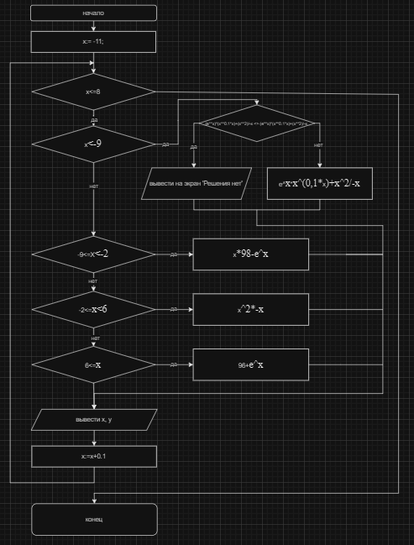Рисунок 1 – схема алгоритма.

**5. Код программы**

**program** dom_control;

**var** x, y: real;

**begin**

x:= -11;

**while** x<=8 **do**

**begin**

**if** x < -9 **then**

**if** (e**x)*(x**0.1*x)+(x**2)/-x <> (e**x)*(x**0.1*x)+(x**2)/-x **then**

writeln ('Решения нет')

**else** write ((e**x)*(x**0.1*x)+(x**2)/-x);

**if** (-9 <= x) **and** (x < -2) **then**

writeln ('x = ', x:2:1,'; ',' y = ', x*98-(e**x));

**if** (-2 <= x) **and** (x < 6) **then**

writeln ('x = ', x:2:1,'; ',' y = ', (power(x,2)-x));

**if** 6 <= x **then**

writeln ('x = ', x:2:1,'; ',' y = ', 96 + (e**x));

x:= x + 0.1;

**end**;

**end**.

**6. Результаты выполнения программы**

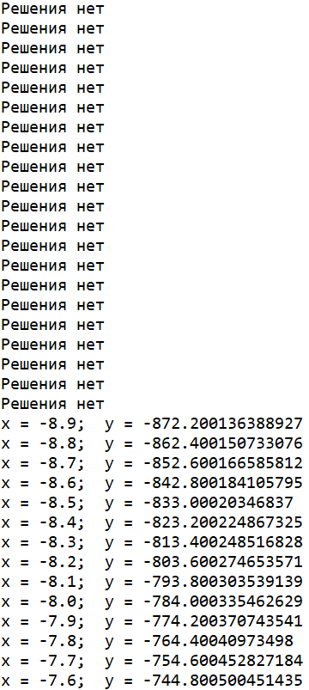 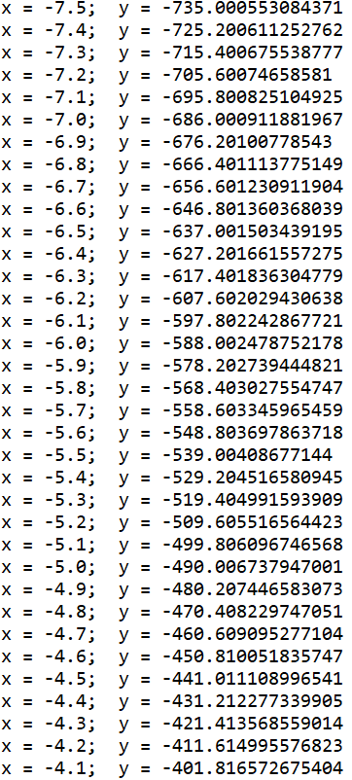

Рисунок 2 – начало результатов вычисления.

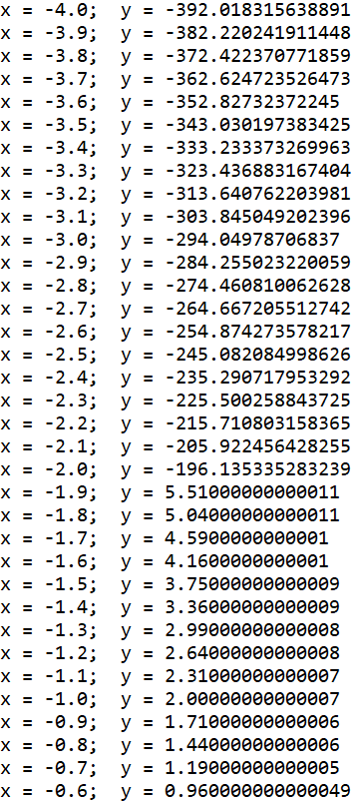 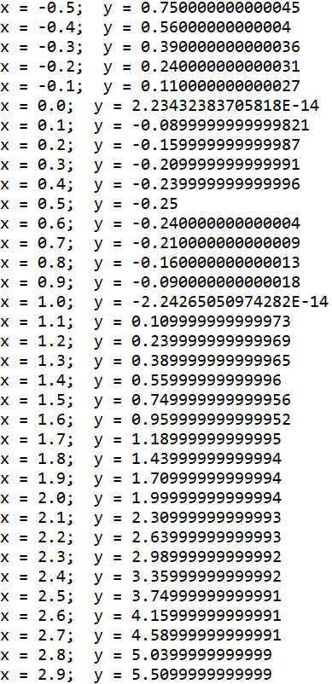

Рисунок 3 – середина результатов вычисления.

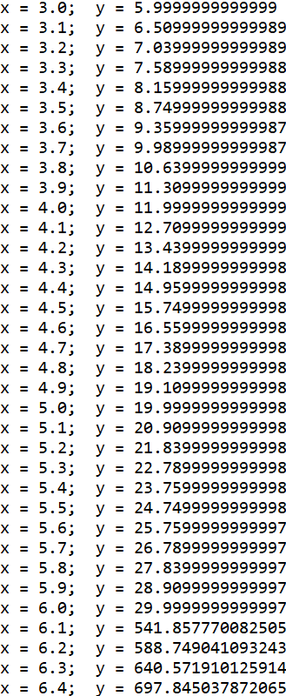

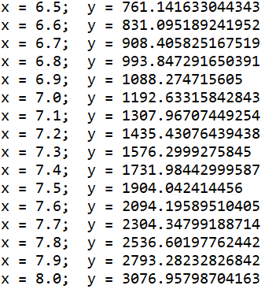

Рисунок 4 – конец результатов вычисления.

**7. Вывод**

В данном отчете предоставлено: цель работы, условия выполнения программы, схема программы, код программы, вводимые данные и результаты вычисления. Данный отчет­ - это часть домашней контрольной работы, выданной для выполнения на учебной дисциплине «Основы алгоритмизации и программирования», для закрепления базовых конструкция и практического применения языка программирования Pascal. Для выполнения были применены знания, которые давались на лекциях и практических занятиях по данной дисциплине. Так же, пригодились знания из математики.

При выполнении домашней контрольной работы возникли трудности лишь с построением кода программы на языке программирования Pascal. Справиться с этим помогли поиски в интернете. Все задачи, которые были поставлены в контрольной работе уже были разобраны на лабораторных занятиях ранее, поэтому выполнение работы прошло достаточно легко. С помощью контрольной работы, пройденный материал был успешно закреплен.